附件一

**导师认定系统操作流程**

研究生教育管理系统网址链接：https://gms.bit.edu.cn

申请人在研究生教育管理系统提交申请后，依次由学科专业责任教授组长、学院、研究生院审核。

1. 导师资格申请

申请人进入系统，依次点击:导师申请-遴选申请-新增，选择“认定”-新增-申报类别选择“认定”-新申请-填写表格并提交。

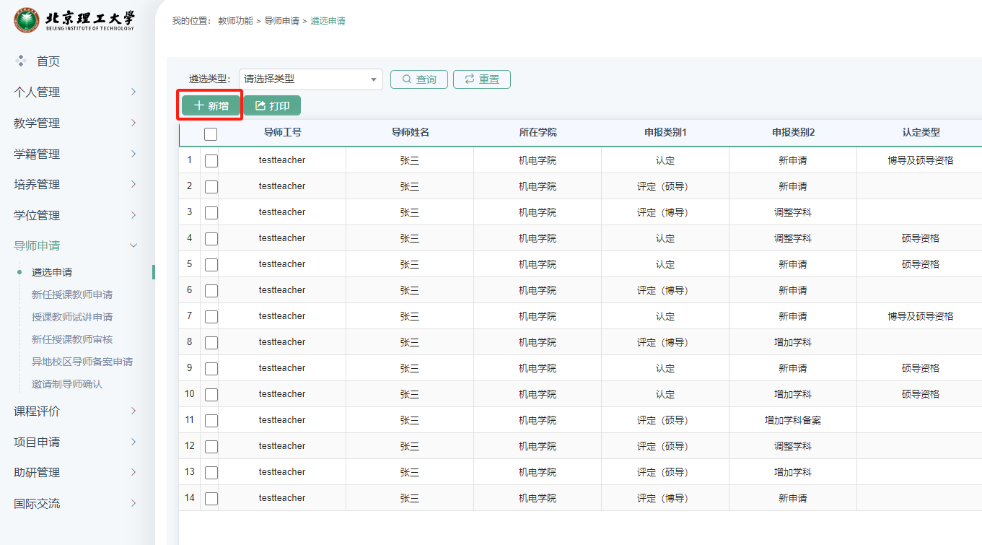

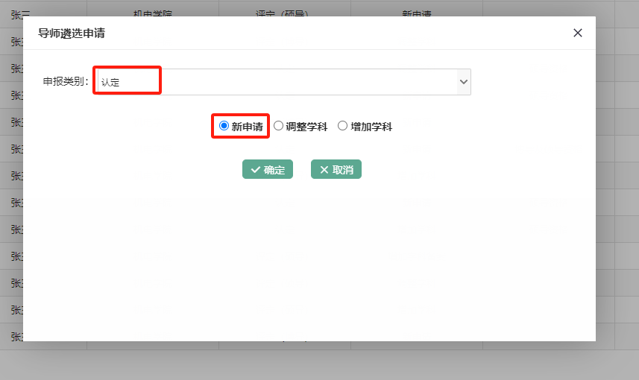

1. 学科专业责任教授组长审核

学科专业责任教授组长进入系统,依次点击:导师遴选-导师遴选审核-审核状态选择“学科责任教授(待审核)”-操作列的铅笔图标-确定审核结果（“通过”申请提交至学院，“不通过”审核终止，“驳回到申请”申请退给申请人）。

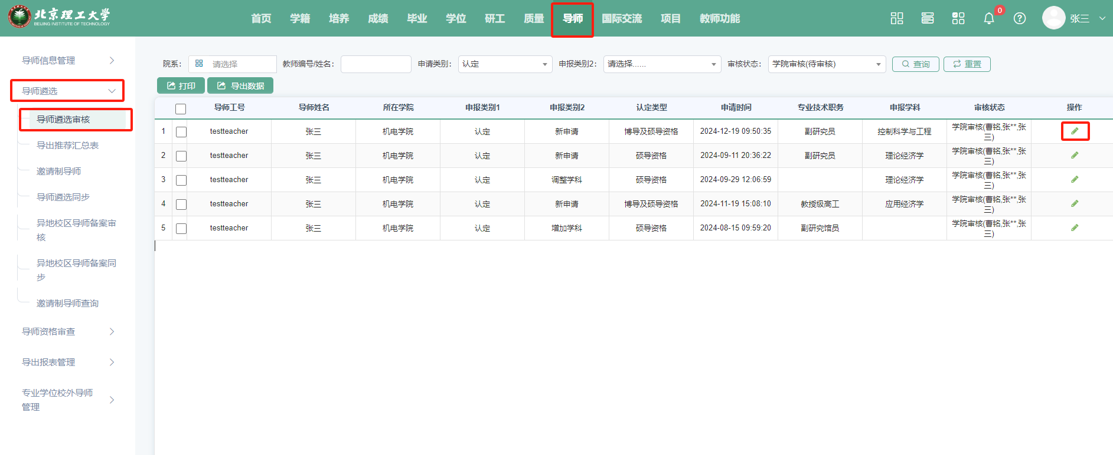

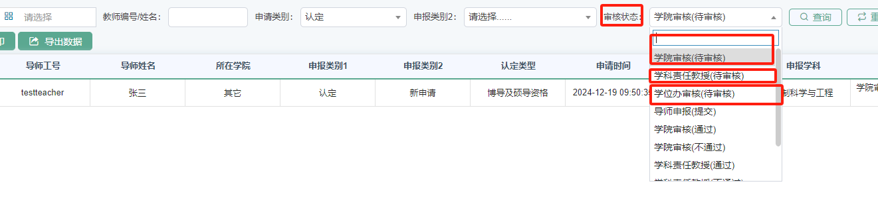

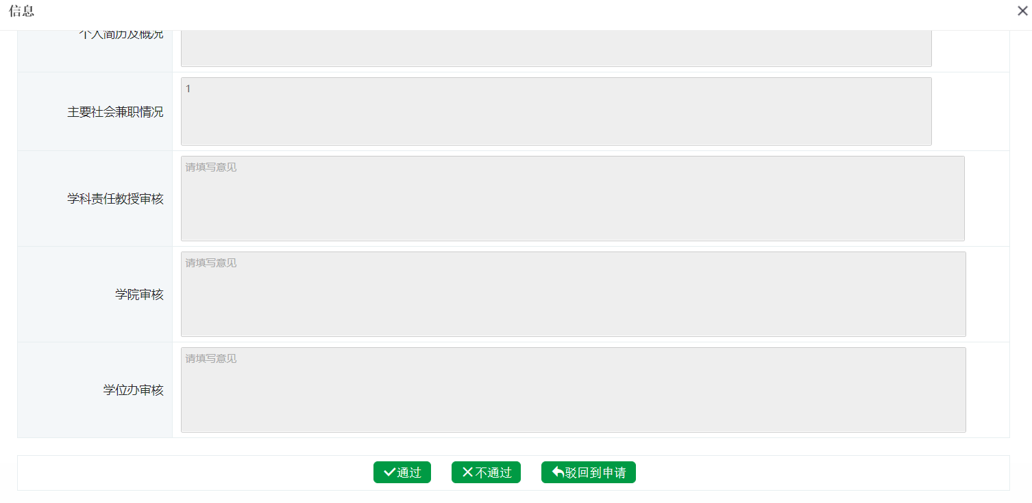

1. 学院审核

教学副院长进入系统,依次点击:导师遴选-导师遴选审核-审核状态选择“学院审核(待审核)”-操作列的铅笔图标-确定审核结果（“通过”申请提交至研究生院，“不通过”审核终止，“退回上一级”申请退到责任教授组长，“驳回到申请”申请退给申请人）。





